# 软件设计说明书

|  |  |  |  |
| --- | --- | --- | --- |
| 作者 | *许王伟* | 创建时间 | *2016-5-24* |
| 版本号 | *1.0* | 修改时间 | *2016-5-24* |

1. **需求简要说明**

### ****商品属性-运营****



### **销售属性-运营**

**参考商品属性，所有销售属性都是必填项、都是多选框**



### **类目-运营**

类目和商品属性、销售属性关联在一级类目上



### **品牌-运营**



### **商品信息-商家**



**5.1.6暂时不处理**

**5.10暂缓**

**5.9不处理**

**5.11不处理**

1. **关键名词介绍（可选）**

*<介绍设计中用到的一些名词>*

|  |  |
| --- | --- |
| **关键字** | **描述** |
| *SPU* | *商品货品* |
| *SKU* | *商品库存最小单元* |
| *店铺* |  |
| *库存* | *商品单个sku剩余数量* |
| *商品规格* | *购买商品时可选的规格，如100g、200g* |
| *类目* | *分为三级，对商品的分类* |

1. **界面设计demo（可选）**

### ****商品属性-运营****

**1属性列表** 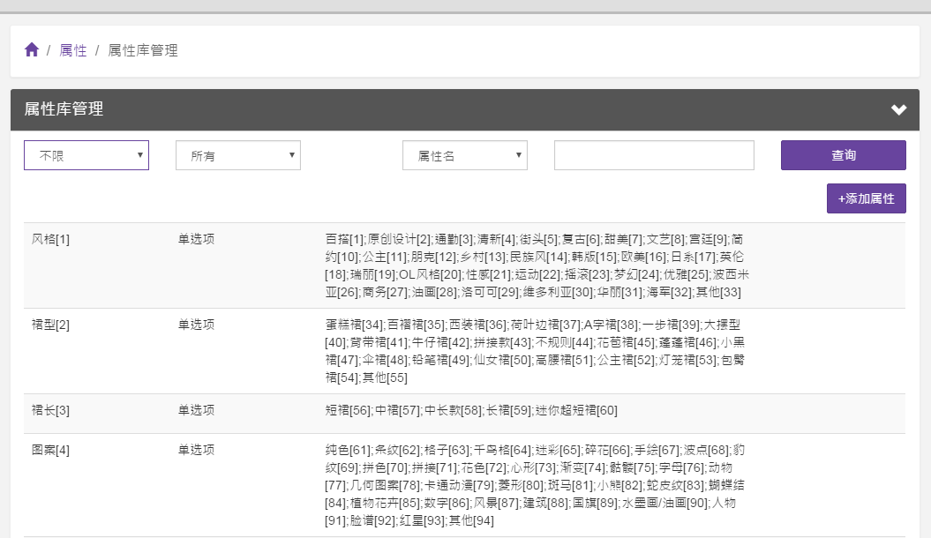

**2.属性编辑**

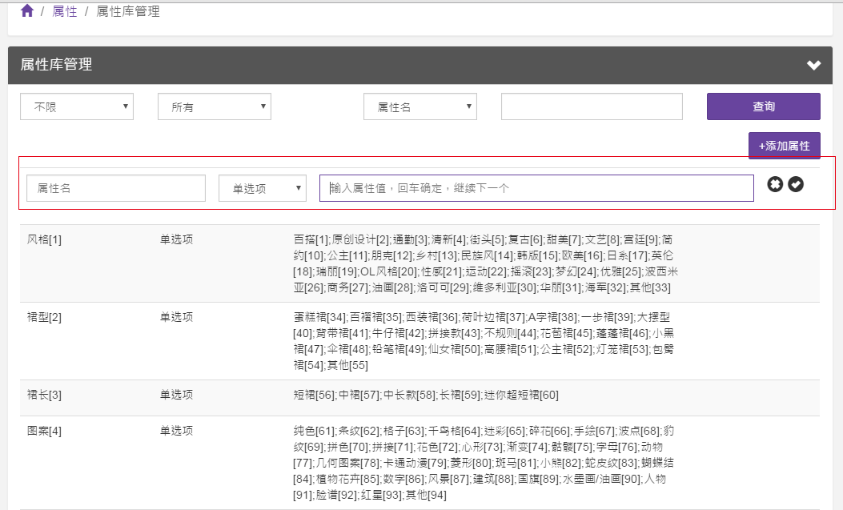

**3.属性值编辑**

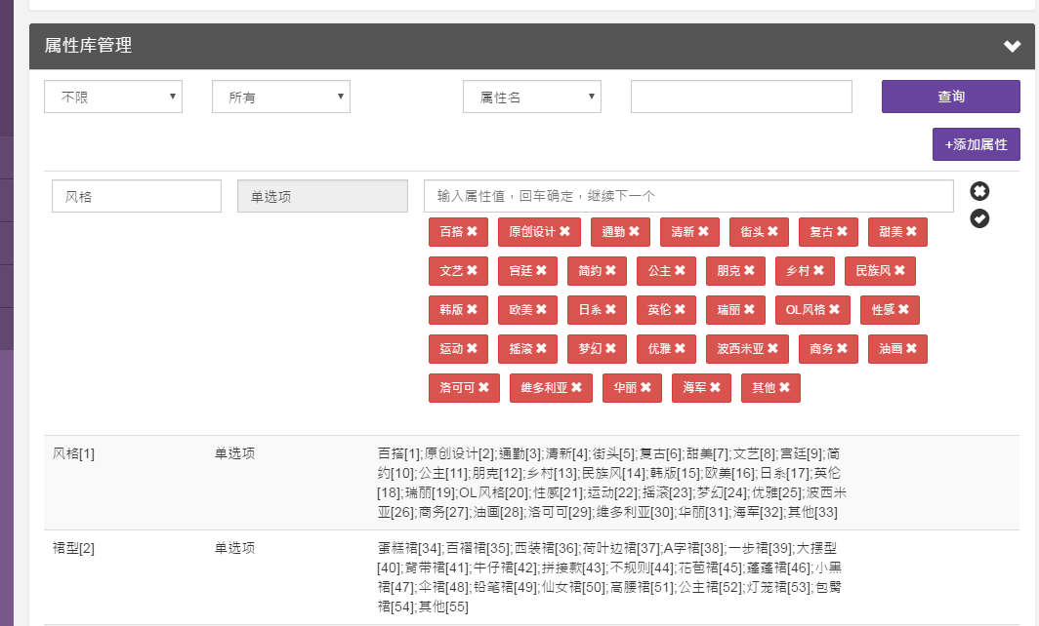

### **销售属性-运营**

**1属性列表**

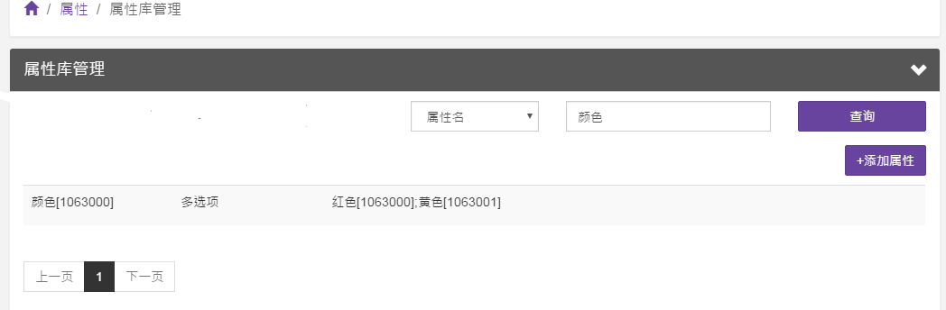

**2.属性编辑**

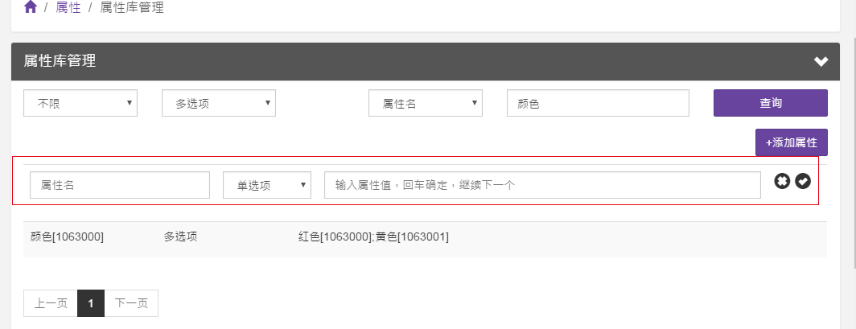

**3.属性值编辑**

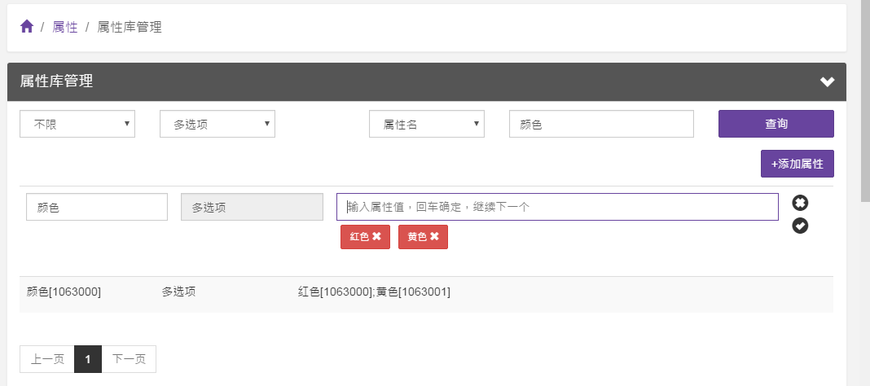

### **类目-运营**

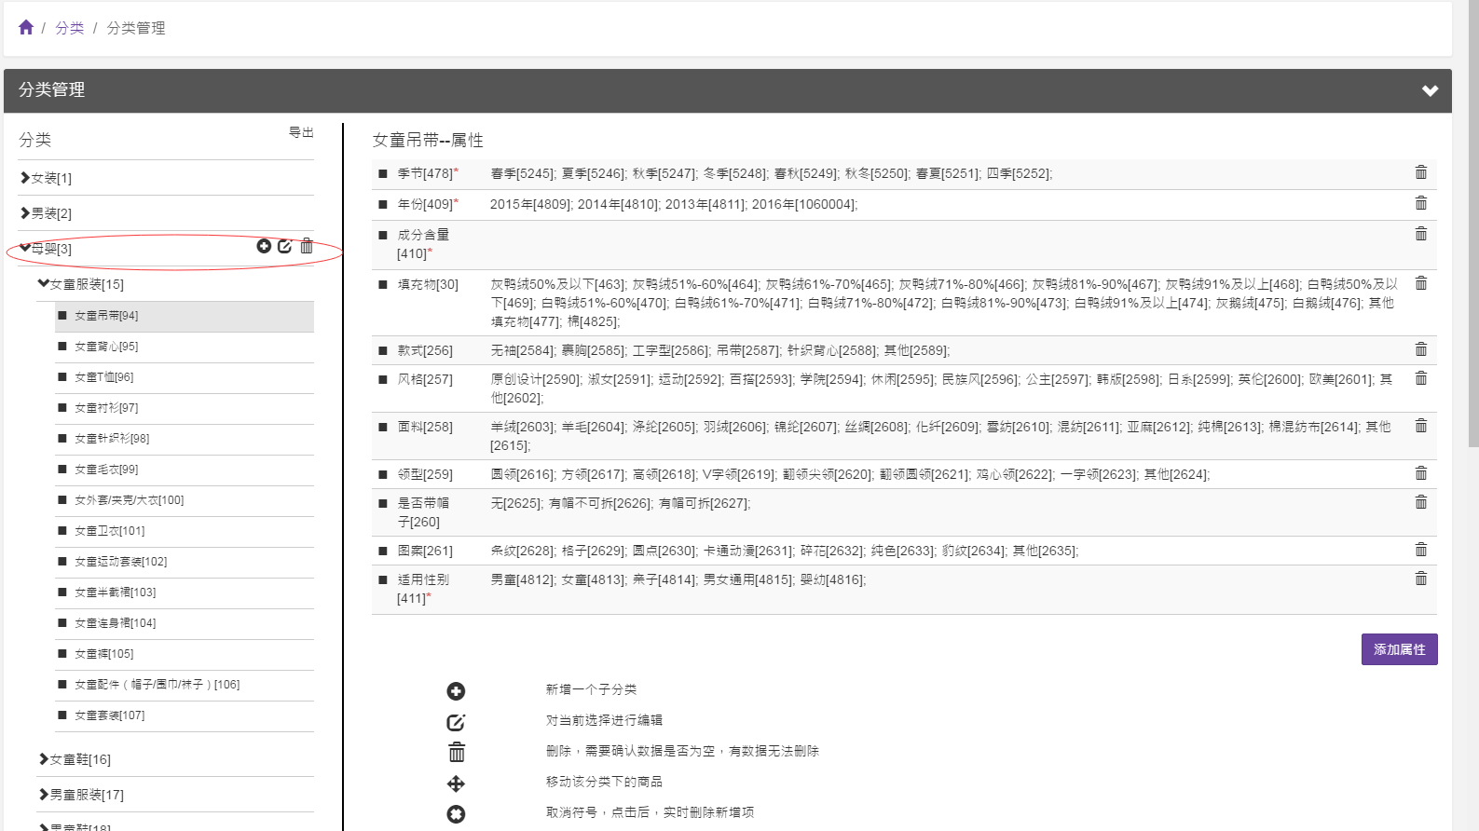

### **品牌-运营**

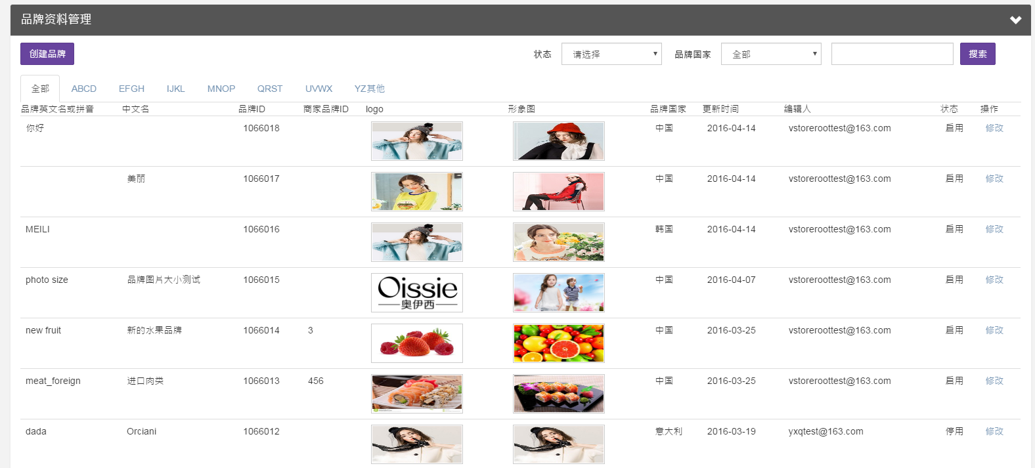

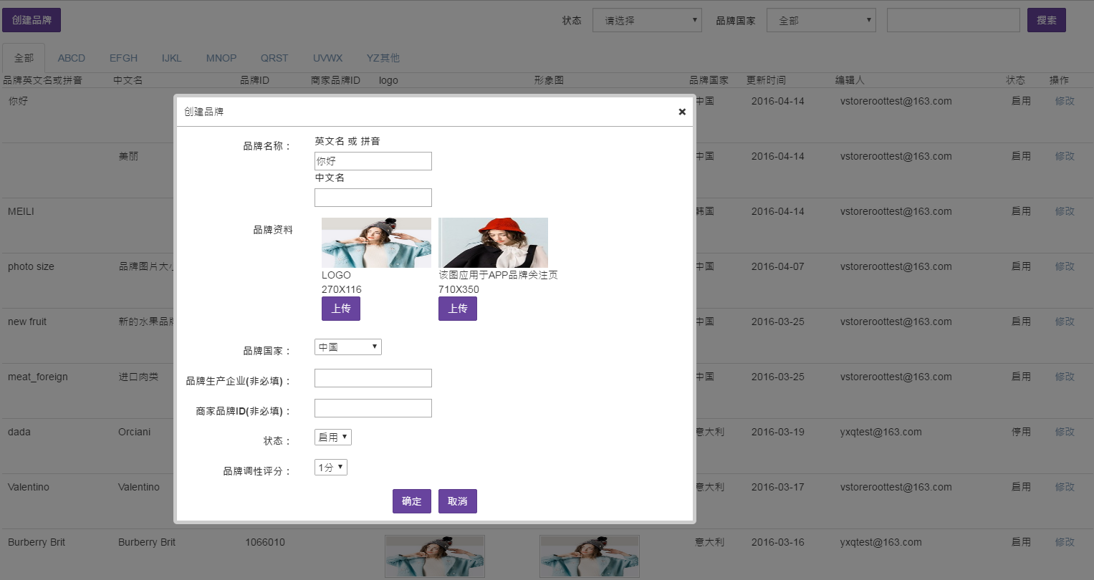

### **商品信息-商家**

1商品列表

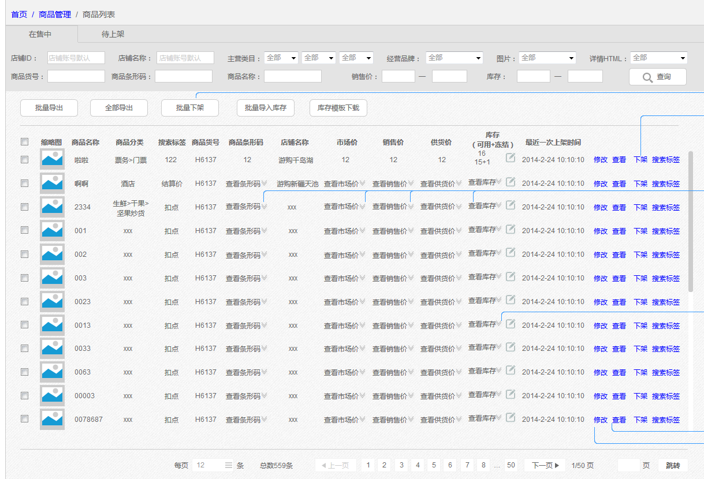

*2添加商品-类目选择*

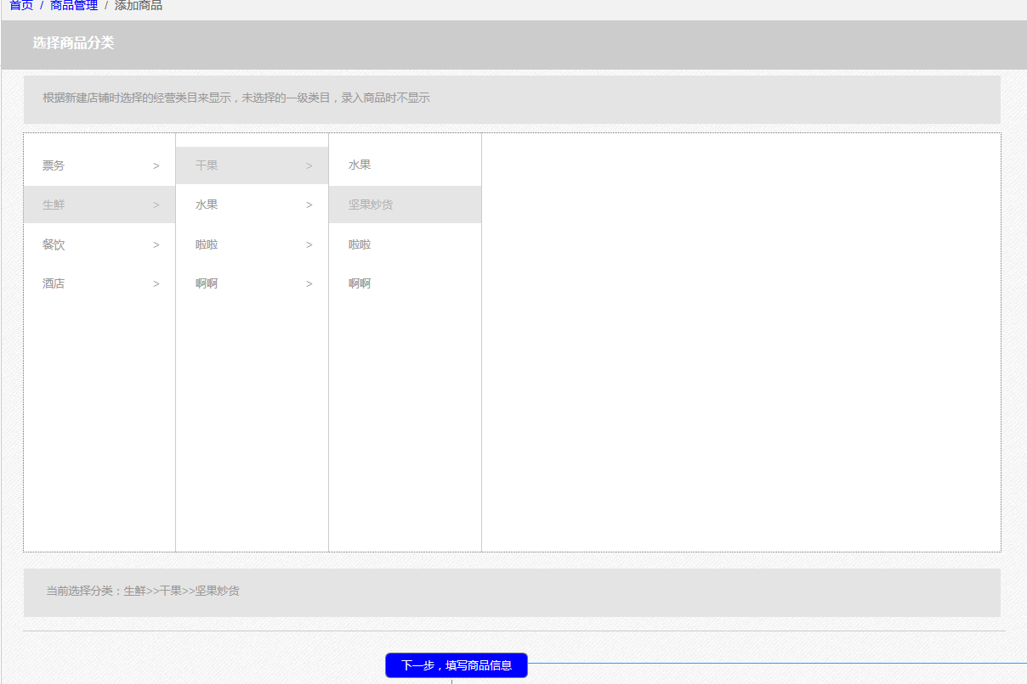

*商品新增*

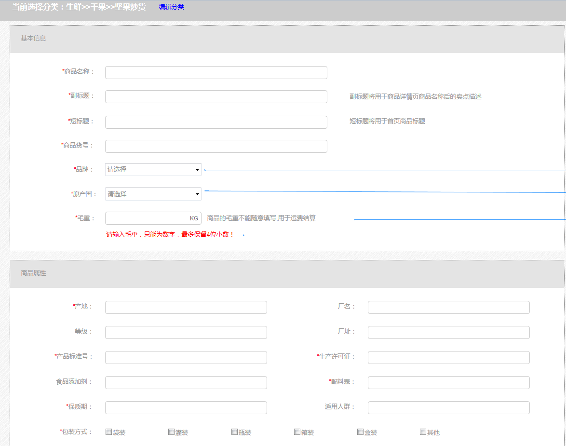

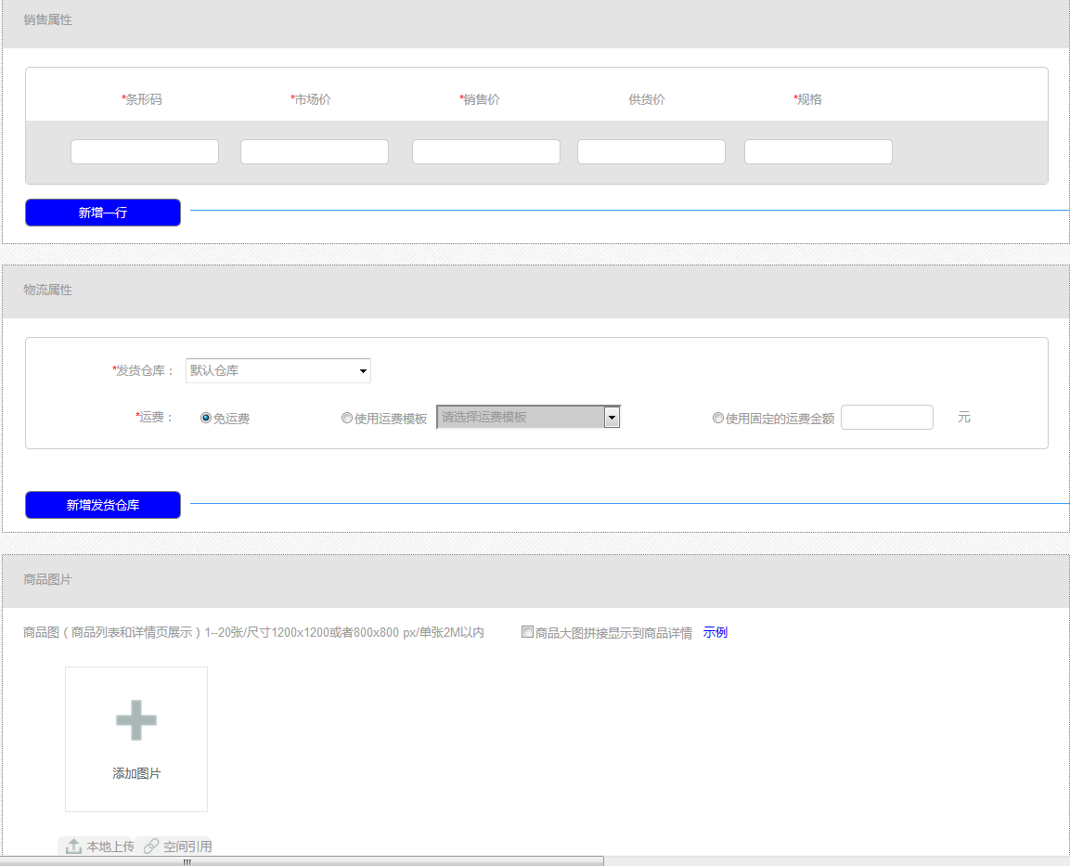

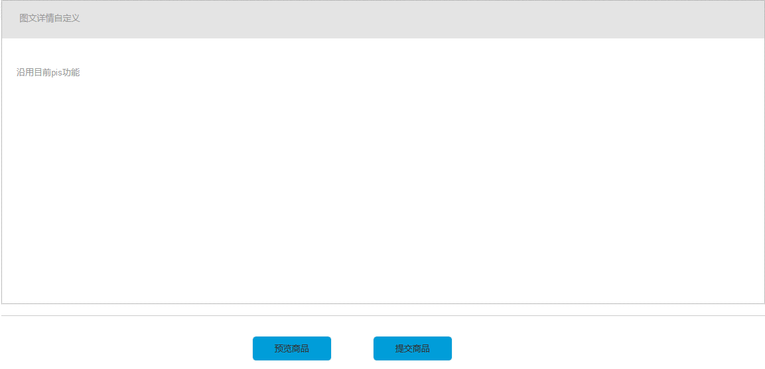

1. **涉及到的数据库表（可选）**

**

*供应商ID改为商家ID*

*物流方式 是国内、保税、直邮； 已去掉*

*供货价去掉*

*销售模式：平台自采、平台代销 商家自运营（是否去掉）*

*Detail在sku纬度同步一份*

*删除：IsRecommoned、是否同步web详情、是否同款、长宽高去掉、是否易碎品、大件等*

*Spu、sku各加一个flag（long）*

*每个表加feature（k1=v1;k2=v2….）*

*表名中间下划线*

*异步、商品操作日志表（类型：删除、修改、上下架；操作人；时间）*

*datetime*

1. **数据表ER图（可选）**
2. **系统性能优化方案**



1.商品界面内容分为：动态和静态两部分；

2.静态数据主要包括html、js文件、图片等；主要缓存在CDN；

3.页面首次加载或者CDN中没有的数据，回到源站继续获取，源站优先从缓存中获取，缓存中再没有，回到源头商品数据库获取；

4.写入商品数据，通过MQ

1. **主流程图**

6.1**商品属性-运营**sequence



6.2**销售属性-运营**sequence



6.3**类目-运营sequence**



6.4**品牌-运营**sequence



6.5**商品信息-商家**sequence

6.5.1商品列表Sku列表查询



6.5.2根据商品ID、skuID查单个商品详情



6.5.3商品新增修改

 参数增加： 基本信息、图片更新标识（供导入使用）

6.5.4商品编辑状态修改（基本信息、图片、富文本已录入等）



6.5.5商品上下架状态



6.5.6导入商品基本信息、导入商品图片



6.5.7按类目批量导出



1. **异常流程图**

*<参考主流程>*

1. **接口和参数**

### *8.1商品属性提供web端调用接口*

### *Result<List>结果ERROR——CODE定义*

读：名称+read

参数里+AppInfo

Select改为query

输入 paramRequest（Request结尾）

Pager对象放公共wiki

传参和结果分离

输入、返回全部用包装类（Integer等）

DTO改为DTO

商品详情接口，增加是否需要查类目

数据库操作，不用join

性能这块需要考虑方案

所有链路1s， 读少于300ms

*8.1.1获取商品属性列表*

|  |  |
| --- | --- |
| **接口类名** | *ParamService* |
| **接口方法** | *public List<ItemParamDTO> queryItemParamList(ParameterRequest);* |
| **描述** | *获取商品属性列表* |
| **入参** | *ParameterRequest* |
| **出参** | *List< ItemParamDTO >* |

ParameterIN:输入实体

|  |  |  |
| --- | --- | --- |
| *isRequired* | *Boolean* | *是否必填：1必填；0非必填* |
| *DetailType* | *Integer* | *参数类别。1:SINGLE_SELECT*  *2:TEXT*  *3:TEXT_AREA*  *4:MULTI_SELECT（枚举）* |
| *SeachKey* | *Integer* | *查询关键字类型：1属性名； 2属性值* |
| *Content* | *String* | *内容* |
|  |  |  |

*ItemParamDTO*输出实体

|  |  |  |
| --- | --- | --- |
| *Id* | *Integer* |  |
| *Name* | *String* |  |
| *value* | *String* |  |
| *type* | *Integer* | *1:选择 2:文本框 3: 文本域 4: 多选* |
| *isRequired* | *Integer* | *是否必填：1必填；0非必填* |
| *List<ProdParamOptionDTO>* | *List* | *属性值列表* |

ProdParamOptionDTO:属性值实体

|  |  |  |
| --- | --- | --- |
| *optId* | *Integer* |  |
| *optValue* | *String* |  |

### *8.2销售属性提供web端调用接口*

*1获取销售属性列表*

|  |  |
| --- | --- |
| **接口类名** | *ParamService* |
| **接口方法** | *public List< SaleParamDTO > querySaleParamList (ParameterRequest);* |
| **描述** | *获取销售属性列表* |
| **入参** | *ParameterRequest* |
| **出参** | *List< SaleParamDTO >* |

*ParameterRequest*:输入实体

|  |  |  |
| --- | --- | --- |
| *isRequired* | *Integer* | *是否必填：1必填；0非必填* |
| *DetailType* | *Integer* | *参数类别。1:SINGLE_SELECT*  *2:TEXT*  *3:TEXT_AREA*  *4:MULTI_SELECT* |
| *SeachKey* | *Integer* | *查询关键字类型：1属性名； 2属性值* |
| *Content* | *String* | *内容* |
|  |  |  |

*SaleParamDTO*输出实体

|  |  |  |
| --- | --- | --- |
| *Id* | *Integer* |  |
| *Name* | *String* |  |
| *value* | *String* |  |
| *List<ProdParamOption>* | *List* | *属性值列表* |

### *8.3类目提供web端调用接口*

*1类目树列表*

|  |  |
| --- | --- |
| **接口类名** | *CategoryService* |
| **接口方法** | *public List< CategoryDTO> query123CategoryList (CategoryRequest);* |
| **描述** | *类目树列表* |
| **入参** | *CategoryRequest* |
| **出参** | *List<CategoryDTO>* |

*CategoryRequest*:输入实体

|  |  |  |
| --- | --- | --- |
| *Id* | *Integer* |  |
| *Name* | *String* | *名称* |
| *Level* | *Integer* | *几级类目* |

*CategoryDTO*:输出实体

|  |  |  |
| --- | --- | --- |
| *Id1* | *Integer* | *一级类目ID* |
| *Name1* | *String* | *一级类目名称* |
| *Id2* | *Integer* |  |
| *Name2* | *String* |  |
| *Id3* | *Integer* |  |
| *Name3* | *String* |  |
| *showIndex* | *Integer* | *同级类目排序* |
| *ItemParameter* | *String* | *商品属性* |
| *SaleParameter* | *String* | *销售属性* |

*2一级类目关联商品属性获取*

|  |  |
| --- | --- |
| **接口类名** | *CategoryService* |
| **接口方法** | *public List<ItemParamDTO> queryItemParamList(ids);* |
| **描述** | *一级类目关联商品属性* |
| **入参** | *String* |
| **出参** | *return List<ItemParamDTO>* |

*ItemParamDTO*输出实体

|  |  |  |
| --- | --- | --- |
| *Id* | *Integer* |  |
| *Name* | *String* |  |
| *value* | *String* |  |
| *type* | *Integer* | *1:选择 2:文本框 3: 文本域 4: 多选* |
| *isRequired* | *Integer* | *是否必填：1必填；0非必填* |
| *List<ProdParamOption>* | *List* | *属性值列表* |

*3一级类目管理销售属性获取*

|  |  |
| --- | --- |
| **接口类名** | *CategoryService* |
| **接口方法** | *public List<SaleParamDTO> querySaleParamList(ids);* |
| **描述** | *一级类目管理销售属性* |
| **入参** | *String* |
| **出参** | *List< SaleParamDTO >* |

*SaleParamDTO*输出实体

|  |  |  |
| --- | --- | --- |
| *Id* | *Integer* |  |
| *Name* | *String* |  |
| *value* | *String* |  |
| *List<ProdParamOption>* | *List* | *属性值列表* |

### *8.4品牌提供web端调用接口*

*与原秀品一致*

### *8.5商品提供web端调用接口*

*1商品列表查询*

|  |  |
| --- | --- |
| **接口类名** | *ItemService* |
| **接口方法** | *public List< ItemDTO> queryItemList(ItemRequest);* |
| **描述** | *商品列表查询* |
| **入参** | *ItemRequest* |
| **出参** | *return List<ItemDTO>* |

*ItemRequest*输入实体

|  |  |  |
| --- | --- | --- |
| *ShopId* | *Integer* |  |
| *ShopName* | *String* |  |
| *cId1* | *Integer* | *一级类目Id* |
| *cId2* | *Integer* | *二级类目Id* |
| *cId3* | *Integer* | *三级类目Id* |
| *BrandId* | *Integer* |  |
| *GoodsNo* | *String* |  |
| *BarCode* | *String* |  |
| *ItemName* | *String* |  |
| *salePriceFrom* | *Integer* | *销售价范围* |
| *salePriceTo* | *Integer* |  |
| *StockFrom* | *Integer* | *库存范围* |
| *StockTo* | *Integer* |  |
| *ItemStatus* | *INT* | *0上架；1下架* |

*ItemDTO*输出实体

|  |  |  |
| --- | --- | --- |
| *Id* | *Integer* |  |
| *productName* | *String* |  |
| *cId1* | *Integer* | *一级类目Id* |
| *cName1* | *String* |  |
| *cId2* | *Integer* | *二级类目Id* |
| *cName2* | *String* |  |
| *cId3* | *Integer* | *三级类目Id* |
| *cName3* | *String* |  |
| *BrandId* | *Integer* |  |
| *GoodsNo* | *String* |  |
| *BarCode* | *String* |  |
| *ShopName* | *String* |  |
| *marketPrice* | *Integer* | *市场价* |
| *basePrice* | *Integer* | *供货价* |
| *salePrice* | *Integer* | *销售价* |
| *Stock* | *Integer* | *可用库存* |
| *FreezeStock* | *Integer* | *冻结库存* |
| *UpdateTime* | *Long* | *最近上架时间* |

*2单个商品Sku列表查询*

|  |  |
| --- | --- |
| **接口类名** | *ItemService* |
| **接口方法** | *public List< SkuDTO> getSkuListByPid (pid);* |
| **描述** | *单个商品Sku列表* |
| **入参** | *Long* |
| **出参** | *List<SkuDTO>* |

*SkuDTO*输出实体

|  |  |  |
| --- | --- | --- |
| *SkuId* | *Integer* |  |
| *Spec* | *String* | *规格（如：红色+L）* |
| *BarCode* | *String* | *条码* |
| *marketPrice* | *Integer* | *市场价* |
| *basePrice* | *Integer* | *供货价* |
| *salePrice* | *Integer* | *销售价* |
| *Stock* | *Integer* | *可用库存* |
| *FreezeStock* | *Integer* | *冻结库存* |
| *UpdateTime* | *Long* | *最近上架时间* |

*3根据商品ID、skuID查单个商品详情*

|  |  |
| --- | --- |
| **接口类名** | *ItemService* |
| **接口方法** | *public ItemDetailDTO queryItem(pid,kid);* |
| **描述** | *单个商品Sku列表* |
| **入参** | *Long,Long* |
| **出参** | *ItemDetailDTO* |

*ItemDTO*输出实体

|  |  |  |
| --- | --- | --- |
| *Id* | *Integer* |  |
| *SkuId* | *Integer* | *已定位Sku* |
| *productName* | *String* |  |
| *cId1* | *Integer* | *一级类目Id* |
| *cName1* | *String* |  |
| *cId2* | *Integer* | *二级类目Id* |
| *cName2* | *String* |  |
| *cId3* | *Integer* | *三级类目Id* |
| *cName3* | *String* |  |
| *BrandId* | *Integer* |  |
| *GoodsNo* | *String* |  |
| *BarCode* | *String* |  |
| *ShopName* | *String* |  |
| *marketPrice* | *Integer* | *市场价* |
| *basePrice* | *Integer* | *供货价* |
| *salePrice* | *Integer* | *销售价* |
| *Stock* | *Integer* | *可用库存* |
| *FreezeStock* | *Integer* | *冻结库存* |
| *UpdateTime* | *Long* | *最近上架时间* |
| *List< ItemParamDTO >* | *List* | *商品属性列表* |
| *List< SaleParamDTO >* | *List* | *销售属性列表* |
| *List< ProdPicMap >* | *List* | *商品图片列表* |
| *List<SkuDTO>* | *List* | *Sku列表* |
| *CustomHTML* | *String* | *商品详情富文本* |

*4商品新增修改*

|  |  |
| --- | --- |
| **接口类名** | *ItemService* |
| **接口方法** | *public Boolean saveItemDetail(ItemRequest);* |
| **描述** | *商品新增修改* |
| **入参** | *ItemRequest (同上ItemRequest)* |
| **出参** | *Boolean* |

*5商品编辑状态修改（基本信息、图片、富文本已录入等）*

|  |  |
| --- | --- |
| **接口类名** | *ItemService* |
| **接口方法** | *public Boolean saveItemDetail(ItemRequest);* |
| **描述** | *商品新增修改* |
| **入参** | *ItemRequest* |
| **出参** | *Boolean* |

*6商品上下架状态*

|  |  |
| --- | --- |
| **接口类名** | *ItemService* |
| **接口方法** | *public Boolean saveItemUpDownStatus(Integer);* |
| **描述** | *商品上下架状态,* |
| **入参** | *Integer* |
| **出参** | *Boolean* |

*7商品上下架状态*

|  |  |
| --- | --- |
| **接口类名** | *ItemService* |
| **接口方法** | *public Boolean saveItemUpDownStatus(Integer);* |
| **描述** | *商品上下架状态,* |
| **入参** | *Integer* |
| **出参** | *Boolean* |

*8商品基本信息导入*

|  |  |
| --- | --- |
| **接口类名** | *ItemService* |
| **接口方法** | *public Boolean ImportItemBasicInfo(ItemIn);* |
| **描述** | *商品基本信息导入,* |
| **入参** | *ItemIn* |
| **出参** | *Boolean* |

*9商品图片导入*

|  |  |
| --- | --- |
| **接口类名** | *ItemService* |
| **接口方法** | *public Boolean ImportItemPicInfo(ItemRequest);* |
| **描述** | *商品图片导入* |
| **入参** | *ItemRequest* |
| **出参** | *Boolean* |

*10商品按类目批量导出*

|  |  |
| --- | --- |
| **接口类名** | *ItemService* |
| **接口方法** | *public Boolean exportItemList(cid);* |
| **描述** | *商品按类目批量导出* |
| **入参** | *Long* |
| **出参** | *Boolean* |